INGLÊS
PROFESSORA VERA FREITAS
UNIT 10 – LESSON 03

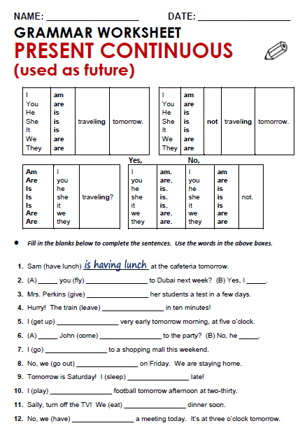
Answer
Answer
Answer
Answer
Answer
Answer
Answer
Answer
Answer
Answer
Answer
Answer
Answer
Answer
Answer

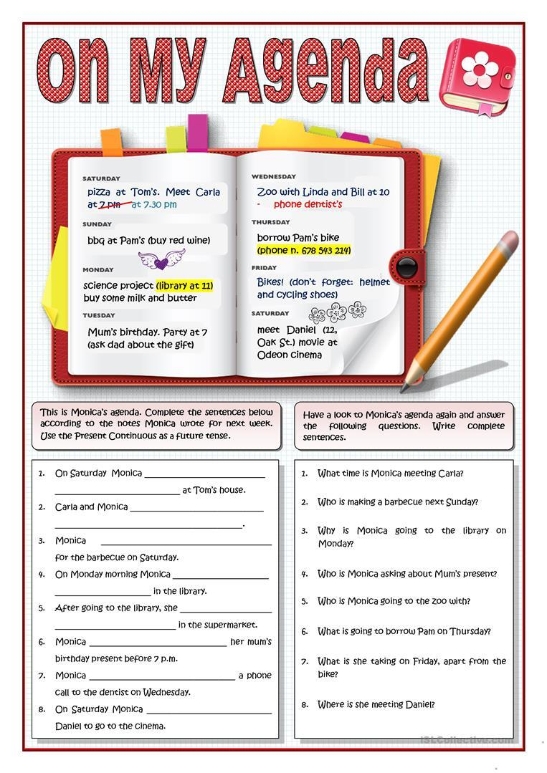
Answer
Answer
Answer
Answer
Answer
Answer
Answer
Answer
Answer
Answer
Answer
Answer

